Nama : Edward Tua Panjaitan

NIM : 11421001

Prodi : D4 TRPL-1

**PARAMETER:**

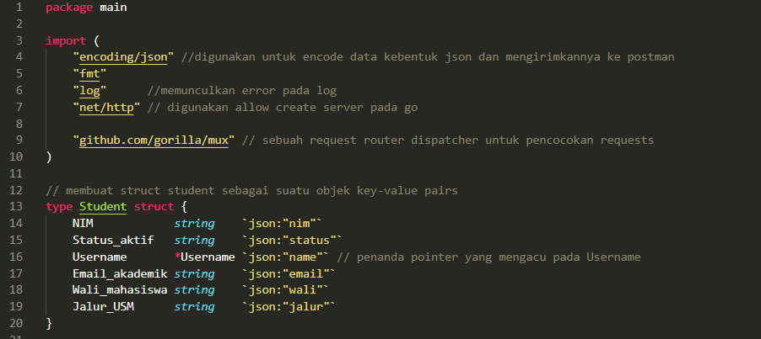

Parameter yang di buat adalah status_aktif , username, email_akademik, wali_mahasiswa, jalur_USM. Disini saya menambahkan NIM sebagai primary key di parameter.

Data awal yang dimasukkan dalam data student adalah NIM 11421030 dan NIM 11421031



**GET ALL**

Pada method get all, data yang tampil di aplikasi postman nantinya adalah NIM 11421030 dan NIM 11421031, karena sudah di build di main.go, berikut tampilan GET-ALL di aplikasi postman:

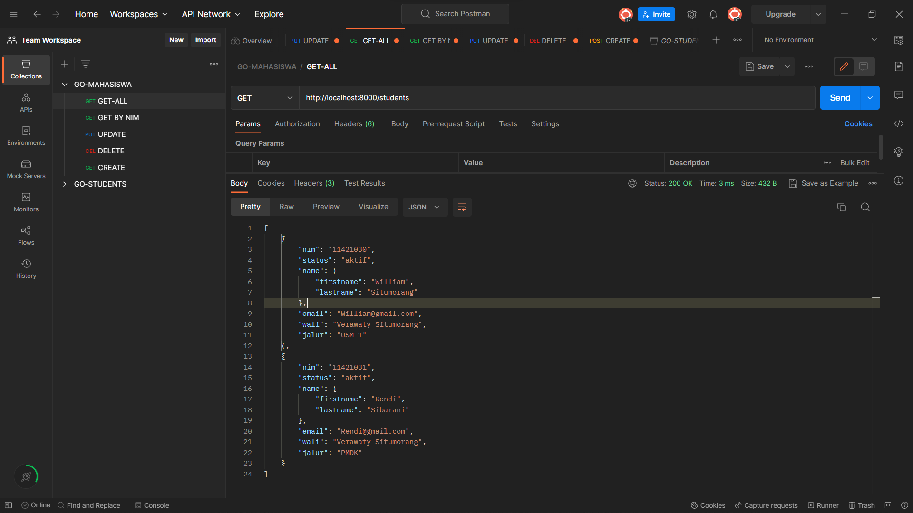

Maka tertampil data mahasiswa dengan parameter beserta valuenya. Pada method get-all ini berfungsi untuk mendapatkan semua data mahasiswa yang di create, di update ataupun di delete. Jika di create maka data baru akan tampil di GET-ALL. Jika di update maka perubahan value dari parameter akan tertampil di GET-ALL. Jika di delete, maka data yang di delete tidak akan tertampil di GET-ALL.

**GET BY NIM**

Method ini akan menampilkan data berdasarkan NIM, berikut function yang digunakan untuk mendapatkan method ini



Misalkan untuk mendapatkan data dengan NIM 11421030, maka menggunakan method GET dengan request URL http://localhost:8000/students/11421030.

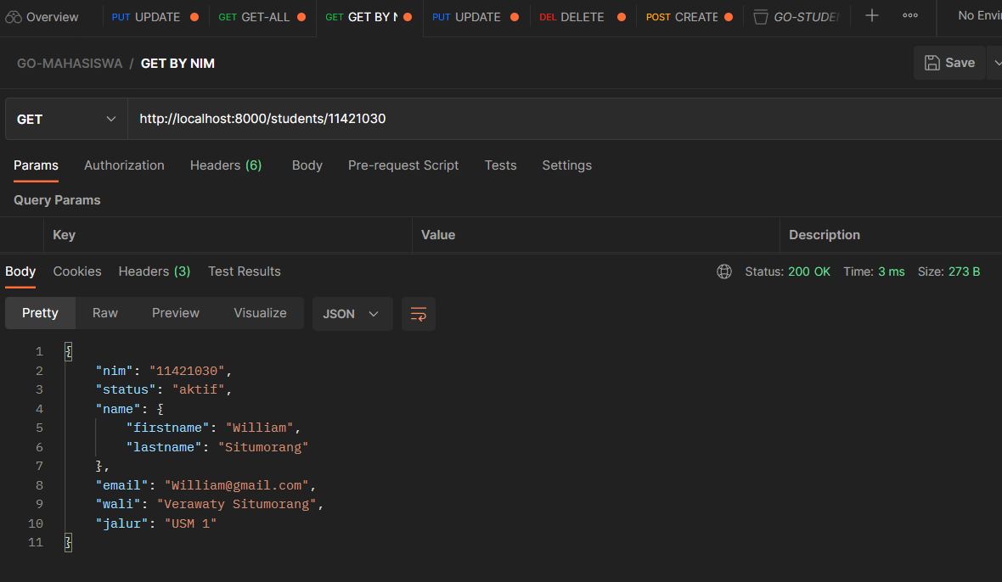

**UPDATE**

Pada bagian update, kita akan menggunakan method PUT dengan mengambil NIM sebagai primary key, agar data dapat di dapat dan diubah. Berikut funtionnya:



Misalkan kita akan mengubah data dengan NIM 11421030, maka request URL yang dikirimkan adalah <http://localhost:8000/students/11421030>. Maka data dengan NIM 11421030 tertampil, lalu kita mengubah data pada NIM 11421030 pada bagian body, berikut tampilannya



Misalnya kita akan mengubah parameter wali dengan valu “Ardiles Sinaga”. Maka data akan terupdate.

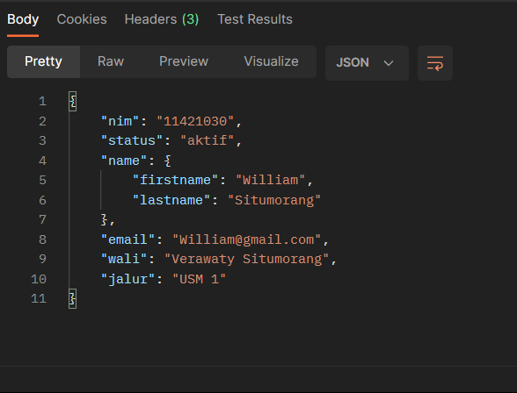

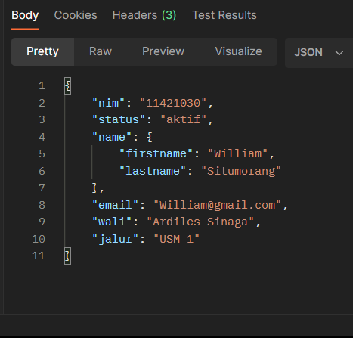

**DELETE**

Pada bagian DELETE kita akan menggunakan method *DELETE* dengan mengambil NIM dari data yang akan di DELETE. Misalkan kita akan menghapus data dengan NIM 11421030, maka request URL yang harus dikirimkan adalah:

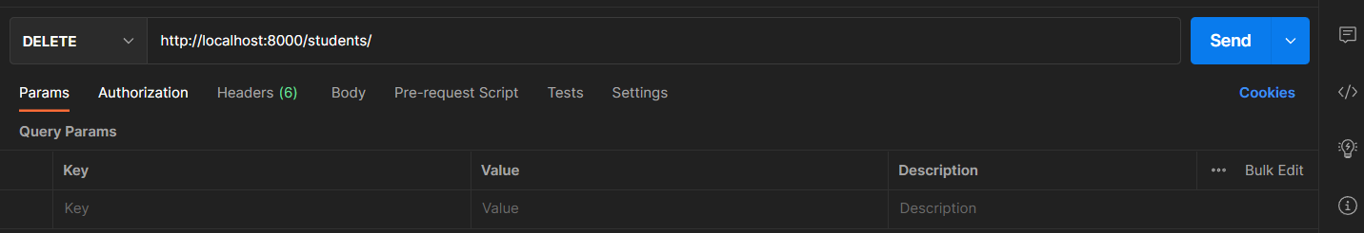

Maka data dengan NIM 11421030 akan terhapus, tidak tertampil di kolom data lagi.

**CREATE:**

Memasukkan 10 data pada data students. Saya memasukkan data di aplikasi student dengan memakai metode POST di port 8000. Misalkan saya memasukkan data dengan NIM 11421030 yang telah di hapus tadi, maka menggunakan syntax:

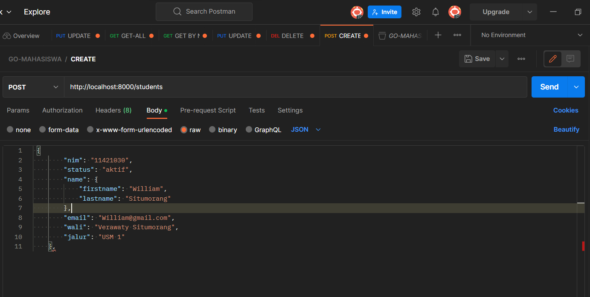

Jika di send:

Data ini juga akan tertampil di bagian GET-ALL

Memasukkan 10 data:

* NIM: 11421032

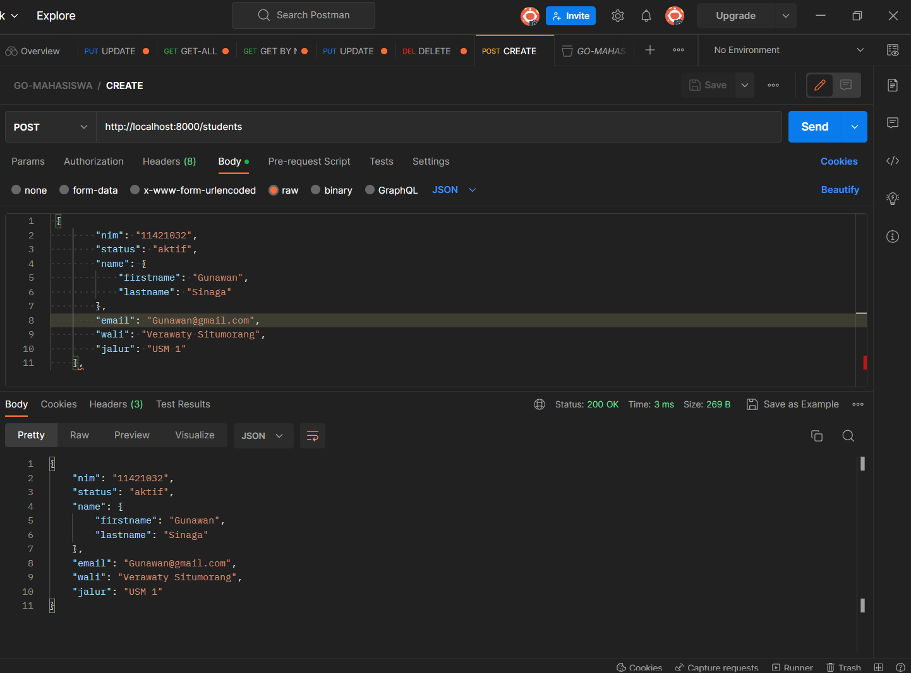

* NIM: 11421033

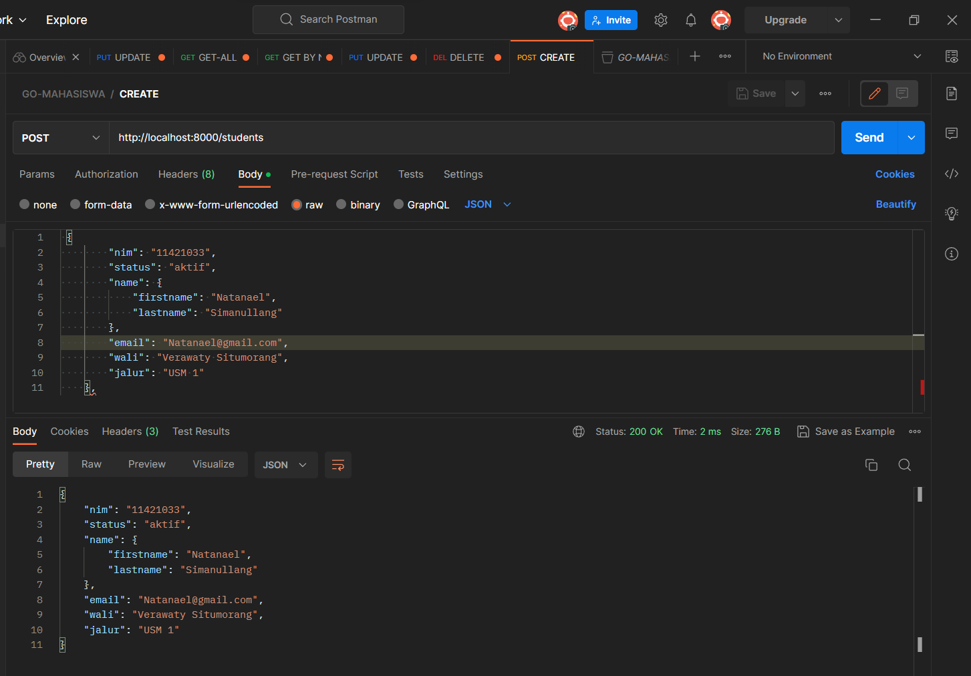

* NIM: 11421034

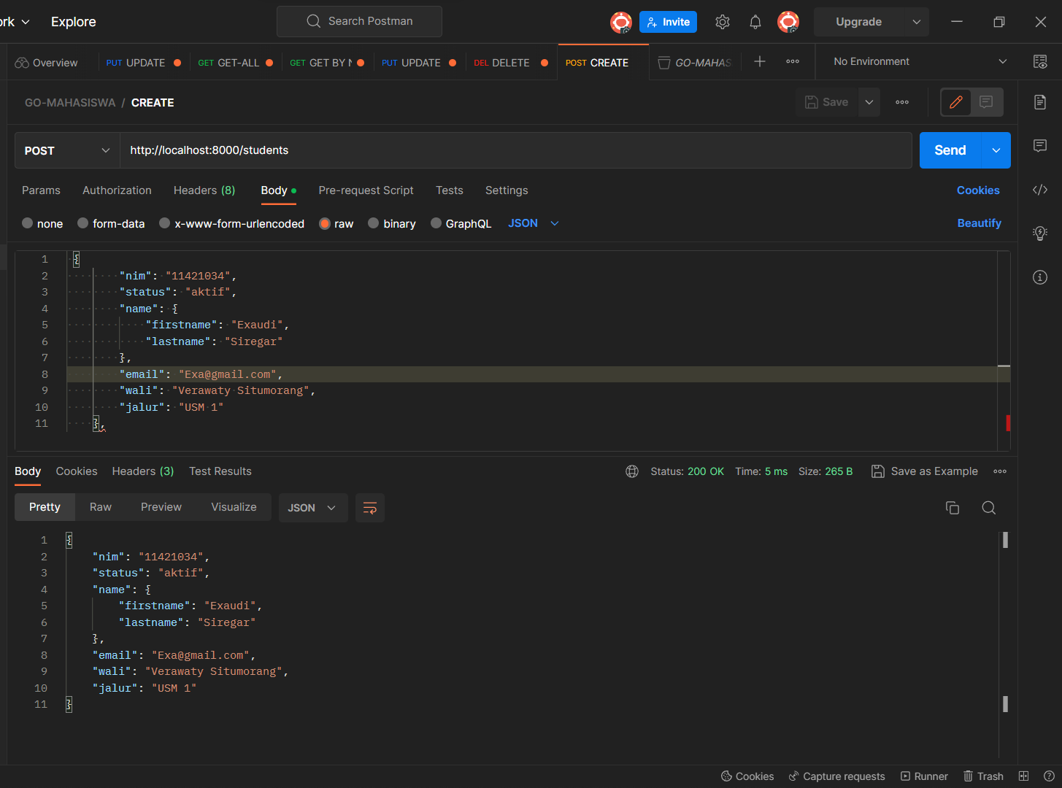

* NIM: 11421035

* NIM: 1142136

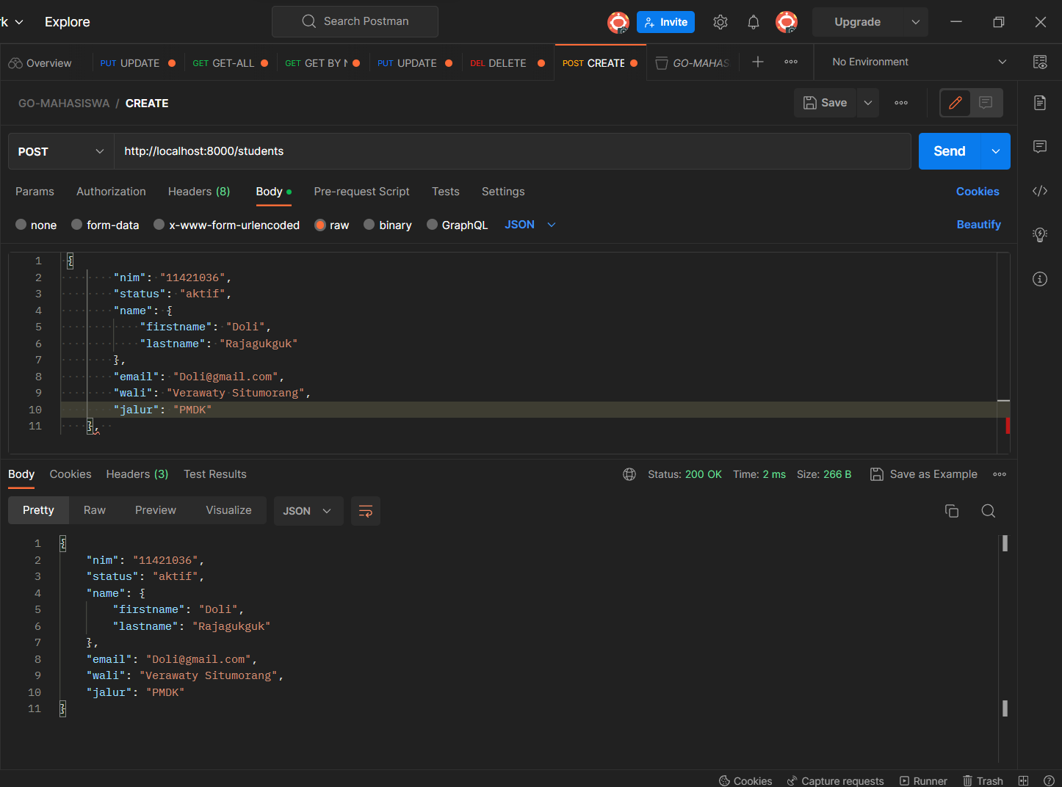

* NIM: 11421037

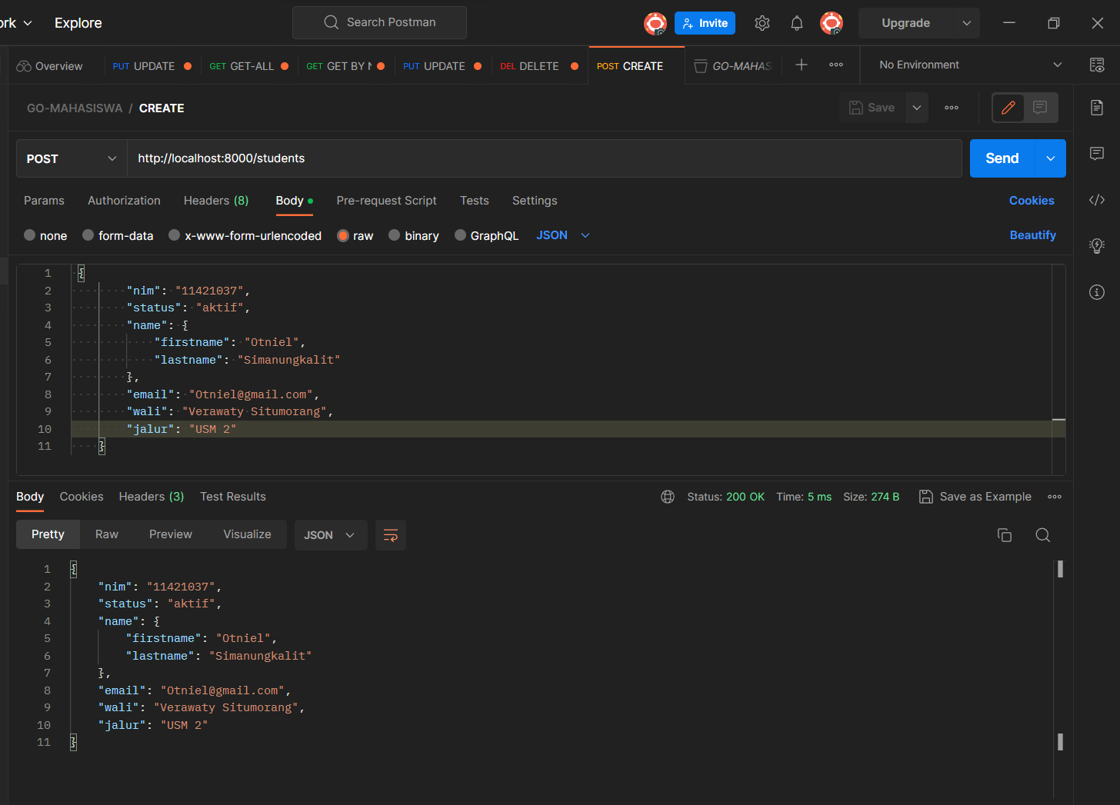

* NIM: 11421038

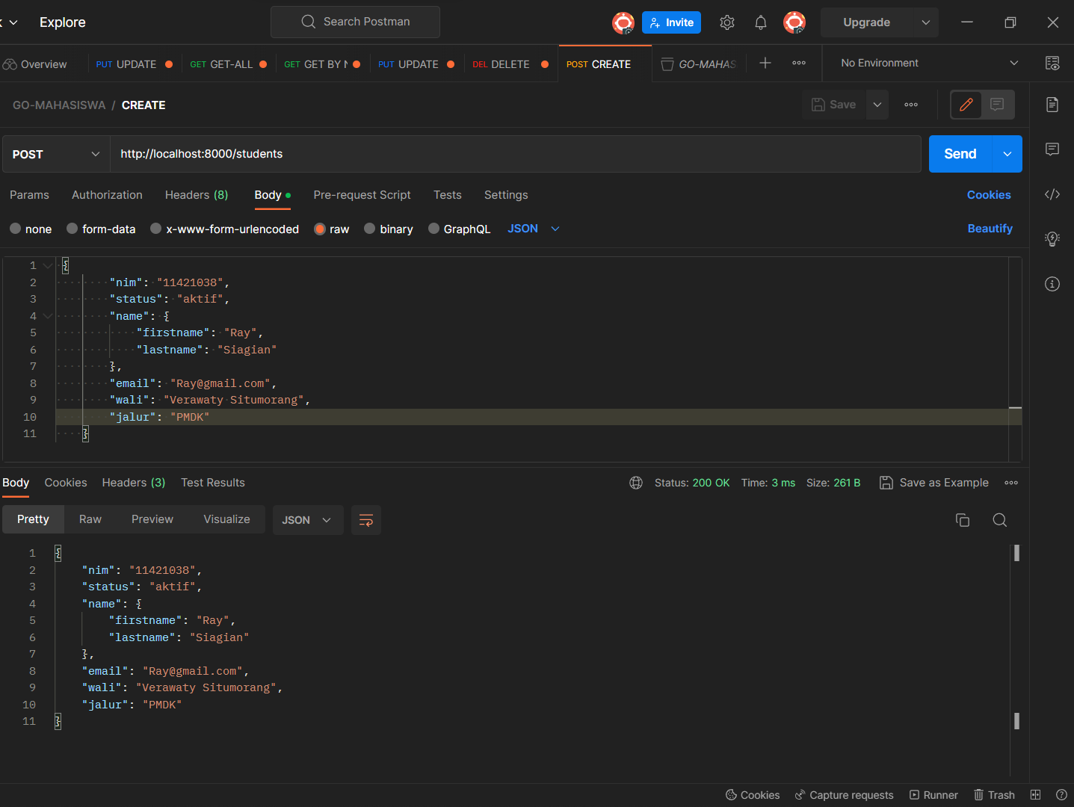

* NIM: 11421039

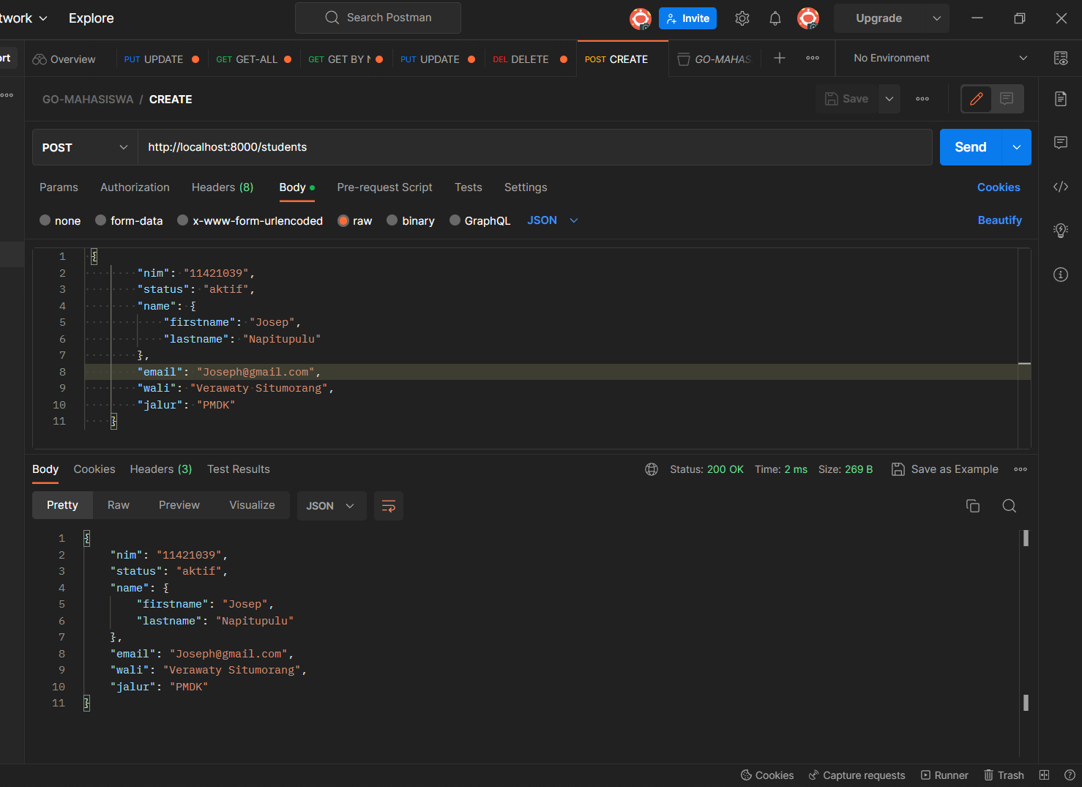

* NIM: 11421040

* NIM: 11421041

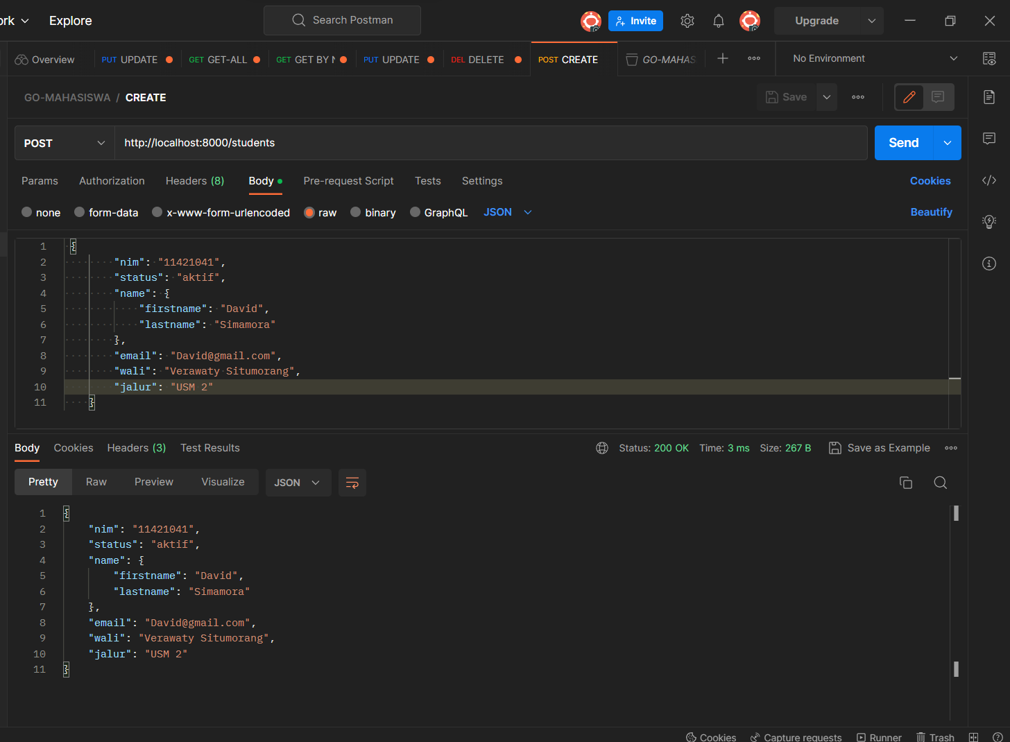

* NIM: 11421042

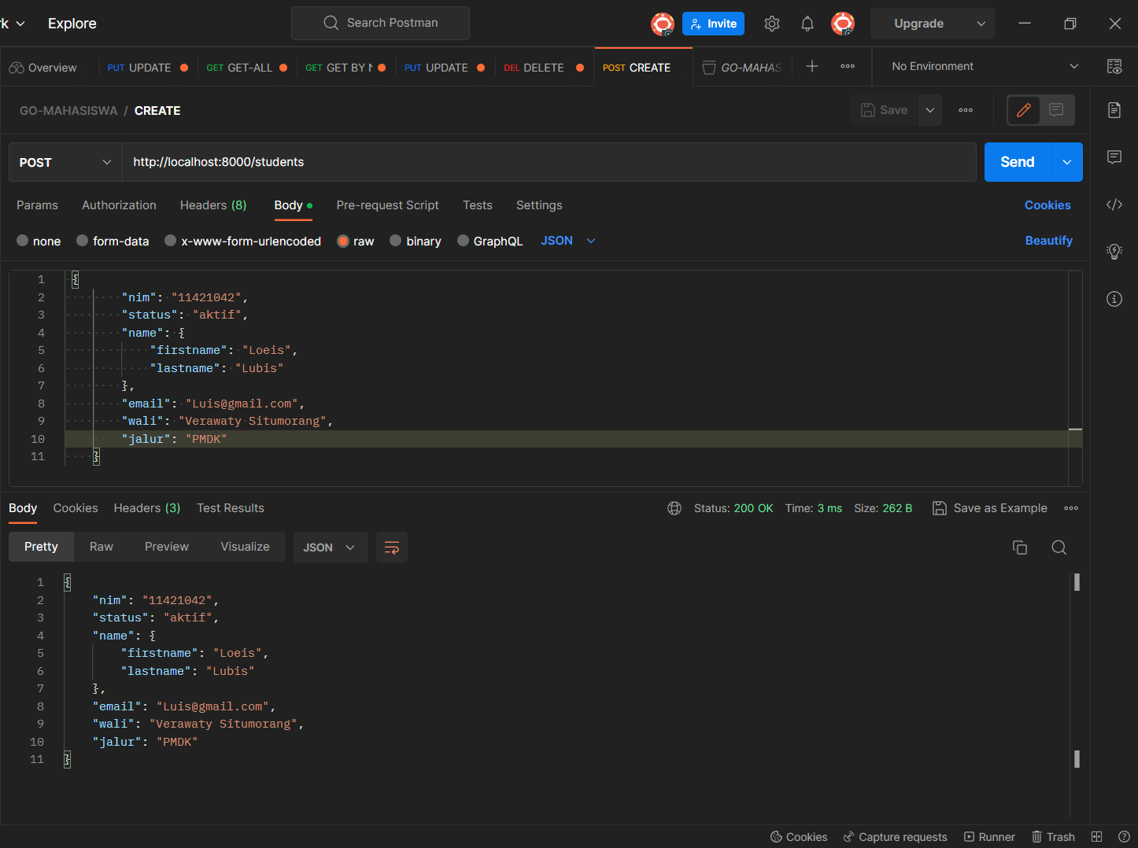

Maka terdapat 12 data yang ada di students. 10 data yang di create di postman dan 2 data yang di buat di visual studio code. Seluruh data ini akan tampil di bagian GET-ALL, dan di bagian GET BY NIM akan dapat diakses dari 11421030 sampai 11421042.